БЕЛОРУССКИЙ ГОСУДАРСТВЕННЫЙ УНИВЕРСИТЕТ

ИНФОРМАТИКИ И РАДИОЭЛЕКТРОНИКИ

Кафедра программного обеспечения информационных технологий

Факультет ЗВиДО

Специальность ПОИТ

Контрольная работа

по дисциплине «Основы алгоритмизации и программирования»

часть 2

Вариант № 7

Выполнила: Н. Г. Карпеко

Договор № 696 от 16.05.2017г.

Минск 2018

**Номер варианта: 1 + 96 : 30 = 7**

**Тема задания**

Изучение множественного типа данных.

Составить программу на языке Паскаль, содержащая операции и стандартные процедуры работы с множествами, а так же все необходимые комментарии в соответствии с принятыми правилами. Предусмотреть простейший вывод на экран входных и выходных данных.

**1. Задание № 7**

Даны 3 множества Х1, Х2, Х3, содержащие целые числа из диапазона 1..100. Мощность каждого множества равна 10. Сформировать новое множество Y. На экран вывести: 1) исходные множества, 2) полученные множества. Значения элементов исходных множеств ввести с клавиатуры.

Y = (X1 + X2) * (X2 + X3).

Из множества Y выделить подмножество Y1, которое состоит из чисел, делящихся на 7 без остатка. Определить мощность множества Y1.

**2. Программа**

Для решения данной задачи нам понадобятся 2 функции и 2 процедуры.

Функции:

- проверять введенные числа на правильность (fReadInt),

- вычисление мощности множества (fPower).

Процедуры:

- запрос ещё элементов, пока множество не наполнится до мощности, равной 10 (prReadSet),

- вывод множества на экран (prPrintSet).

**program** KW;

**uses** crt;

**const**

defPower = 10;{заданная мощность множеств X1, X2, X3}

N = 100;

**type**

MySet = **set of** 1..N; {заданный тип множества}

{= Функция проверки правильности ввода: в пределах 1..100 и это – числа =}

**function** fReadInt(question: string): integer;

**var**

str: string; {str – строка которую вводят}

code, result1: integer; {code - что-то ввели, result1 - числа введенные}

**begin**

code:= 1;

**while** code <> 0 **do**

**begin**

write(question);

readln(Str); {читаем символы введенные}

val(str, result1, code); {преобразуем запись строки в числа}

**if** (code <> 0) **or** (result1 <1) **or** (result1 >100) **then**

**begin**

code:= 1;

writeln('Неправильный ввод. Введите число в пределах 1..100');

**end**;

**end**;

fReadInt:= result1;

**end**;

{======= Функция вычисления мощности множества Y, Y1 ==========}

**function** fPower(**var** S: MySet): integer;

**var**

result2, i: integer; {result2 - количество чисел в множестве, т е – мощность}

{i - введенные числа [1..100]}

**begin**

result2:= 0;

**for** i:= 1 **to** N **do**

**if** i **in** S **then**

inc(result2); {наращиваем мощность (счётчик)}

fPower:= result2;

**end**;

{======= Процедура заполнения множеств Х1, Х2, Х3 пока их мощность не

станет равной defPower ========================}

**procedure** prReadSet(**var** S: MySet);

**var**

buf, Count: integer; {buf- вводимые числа,

Count – считает количество введенных чисел}

tmp: string; {№ по порядку вводимых чисел (Элемент №…))}

**begin**

Count:= 1; {начинаем счёт с единицы}

**while** Count <= defPower **do**

**begin**

str(Count, tmp); {str - Преобразовывает число в строку }

buf:= fReadInt('Элемент №' + tmp + ': ');

**while** buf **in** S **do**

**begin**

writeln('Такое число уже есть в множестве. Введите другое число');

buf:= fReadInt('Элемент №' + tmp + ': ');

**end**;

S:= S + [buf];

inc(Count);

**end**;

**end**;

{========= Процедура вывода множества на экран ==============}

**procedure** prPrintSet(S: MySet);

**var**

i: integer;

**begin**

**for** i:= 1 **to** N **do**

**if** i **in** S **then**

**begin**

write(i);

write(', ');

**end**;

write;

**end**;

{************** ОСНОВНАЯ ПРОГРАММА ************************}

**var**

X1, X2, X3, Y, Y1: MySet;

i: integer;

tmp: string;

**BEGIN** {Инициализируем множества пустыми значениями}

X1 := [];

X2 := [];

X3 := [];

Y := [];

Y1 := [];

clrscr;

{========= Запрашиваем элементы множеств Х1, Х2, Х3 ============}

writeln('Введите элементы множества Х1: ');

prReadSet(X1); writeln;

writeln('Введите элементы множества Х2: ');

prReadSet(X2); writeln;

writeln('Введите элементы множества Х3: ');

prReadSet(X3); writeln;

write('X1 = ');

prPrintSet(X1); writeln;

write('X2 = ');

prPrintSet(X2); writeln;

write('X3 = ');

prPrintSet(X3); writeln; writeln;

{======= Вычисляем значеиние множества Y =================}

write('Y = (X1 + X2) * (X2 + X3) = '); Y := (X1 + X2) * (X2 + X3);

prPrintSet(Y);

{====== Добавляем в множество Y1 числа, делящиеся на 7 без остатка ===}

**for** i:= 1 **to** N **do**

**if** i **in** Y **then**

**if** ((i **mod** 7) = 0) **then**

Y1:= Y1 + [i];

writeln;

writeln('Y1 - элементы множества Y, делящиеся на 7 без остатка');

write(' Множество Y1 = ');

prPrintSet(Y1);

write('Мощность Y1 = ', fPower(Y1));

readln;

**END**.

**3. Тестирование программы**

**3.1. Тест 1**

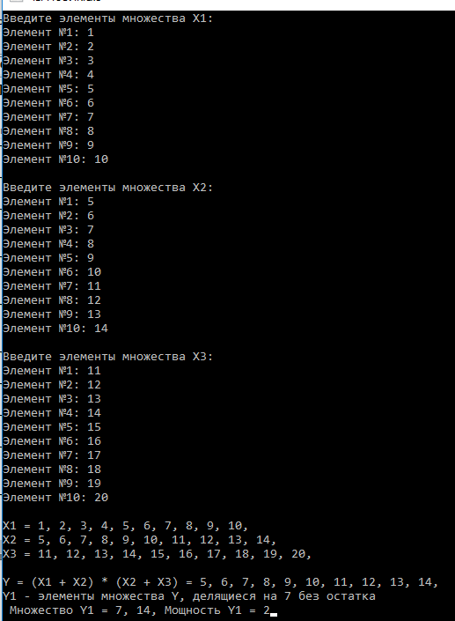



**3.2. Тест 2**

